
Министерство образования и молодежной политики Свердловской области
ГАПОУ СО «Екатеринбургский колледж транспортного строительства»

Отчёт по программе «Практическое занятие 6»

Выполнил: Курдин Иван
Группа: ПР-22
Преподаватель: Мирошниченко Г.В
2025

Задание: Дано трехзначное число. Верно ли, что последняя цифра этого числа является четной
Входные и выходные данные
val number1 = 124
val number2 = 357
val number3 = 999
Блок-схема:
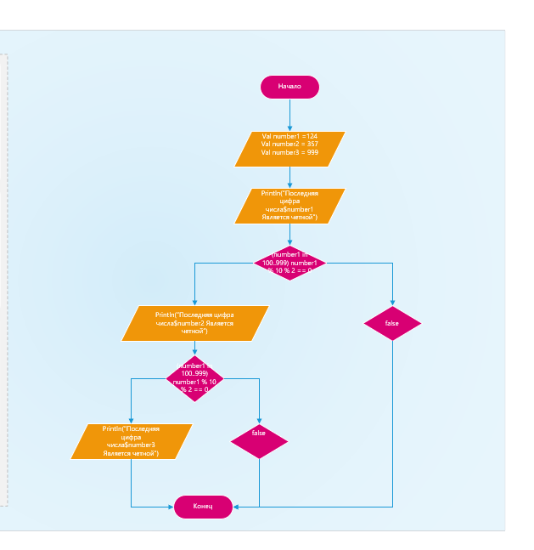
Листинг программы (если есть):

fun main(){
try {
val number1 = 124
val number2 = 357
val number3 = 999
println(
"Последняя цифра числа $number1 является четной: ${
if (number1 in 100..999) number1 % 10 % 2 == 0 else false
}"
)
println(
"Последняя цифра числа $number2 является четной: ${
if (number2 in 100..999) number2 % 10 % 2 == 0 else false
}"
)
println(
"Последняя цифра числа $number3 является четной: ${
if (number3 in 100..999) number3 % 10 % 2 == 0 else false
}"
)
}catch (e:Exception){
println("Неверный формат данных")
}
}

Тестовые ситуации:

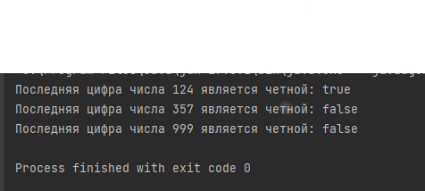
Задание: Жители Норвегии, Швеция и Финляндии спорили, где зима холоднее, называя среднюю температуру января в своих столицах. Определите, в каких странах эта температура оказалась ниже средней температуры января в Челябинске(t = -13)
Входные и выходные данные:
val Oslotemp = -4.0
val Stockholmtemp = -13.0
val Helsinkitemp = -15.0
val Chelybinsktemp = -13.0
Блок-схема:
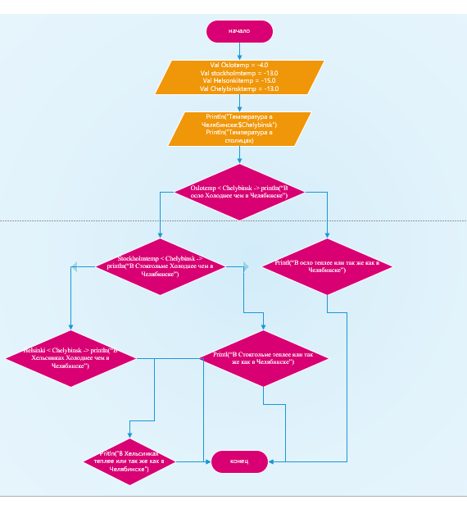
Листинг программы (если есть):
fun main(){
val Oslotemp = -4.0
val Stockholmtemp = -13.0
val Helsinkitemp = -15.0
val Chelybinsktemp = -13.0
println("Температура в Челябинске:$Chelybinsktemp")
println("Температура в столицах:")
when{
Oslotemp < Chelybinsktemp -> println("В осло ($Oslotemp) холоднее чем в Челябинске")
else -> println("В осло($Oslotemp) теплее или так же как в Челябинске")
}
when{
Stockholmtemp < Chelybinsktemp -> println("В Стокгольме ($Stockholmtemp) холоднее чем в Челябинске")
else -> println("В Стокгольме($Stockholmtemp) теплее или так же как в Челябинске")
}
when{
Helsinkitemp < Chelybinsktemp -> println("В Хельсинках ($Helsinkitemp) холоднее чем в Челябинске")
else -> println("В Хельсинках($Helsinkitemp) теплее или так же как в Челябинске")
}
}
Тестовые ситуации:



